Муниципальное дошкольное образовательное учреждение «Детский сад «Теремок» села Питерка Питерского района Саратовской области

Мастер-класс:
Подарок для Ледяной Принцессы
(художественная роспись)
Еличева Наталья Валерьевна, воспитатель высшей кв.категории

Аннотация:
Дошкольный возраст - то время, когда возможно подлинное погружение в истоки национальной культуры. Неотъемлемой частью народной культуры является декоративно-прикладное искусство. Знакомство с народным искусством в детском саду способствует всестороннему воспитанию личности ребенка, развитию его творческих способностей и заложенного потенциала; активно воздействует на духовное развитие дошкольника, на формирование патриотических чувств. Поэтому у детей важно не только формировать художественный вкус, но и приобщать к искусству и художественной деятельности.
Мастер-класс по декоративно – прикладному искусству «Гжель», в первую очередь, направлен на активизацию интереса дошкольников детей к изучению и выявлению особенностей культурного наследия своего народа. Знакомит с разнообразием форм и методов работы гжельских мастеров. Предоставляет возможность детям проявить свои творческие способности через продуктивную деятельность, пополнить свой багаж знаний об особенностях росписи и изготовлении Гжели в целом. Повышает интерес к декоративно-прикладному творчеству, а также чувство гордости и уважения к народным умельцам.
Таким образом, тема декоративно - прикладного искусства «Гжель» в детском саду очень интересна и многогранна. Она помогает развивать не только творческую личность в подрастающем поколении, но и любовь к родному дому, к своей стране.
Мастер-класс рассчитан для детей 5-7 лет. А также будет полезен воспитателям детских садов, педагогам дополнительного образования, творческим людям и родителям.

Цель: Создать условия для развития интереса к творчеству гжельских мастеров; познакомить с характерными особенностями гжельского фарфора – колорит, композиция.

Задачи:
Образовательные
- Приобщать детей к народно декоративному искусству в условия практической и творческой деятельности.
- Формировать представление о богатстве и разнообразии гжельского промысла.
- Формировать способности выделять традиционные особенности росписи: белый фон и сине голубые цвета, кайма.
- Обогащать знания детей и умение рисовать простейшие узоры (роза, капельки, волнистые линии).
- Активизировать словарный запас (гжель, мастер, сервиз,бордюр).

Развивающие
- Развивать интерес к изучению народно декоративно прикладному искусству.
- Способствовать развитию эстетического вкуса, формированию восприятия прекрасного.
- Развивать мелкую моторику.
- Развивать навыки рисования гуашевыми красками, кончиком кисточки.
Воспитательные
- Воспитывать умение ценить, уважать, достояние русского народа через декоративно прикладное искусство.
- Воспитывать интерес к творчеству мастеров Гжели, желание активно проявлять себя в нем.
- Воспитывать аккуратность, ответственность при выполнении работы.

Методы и приёмы:
- Словесные: рассказ воспитателя о сказочной гжели, беседа, художественное слово.
- Наглядные: просмотр презентации «Гжель»
- Практические: динамическая пауза «Посуда»,выполнение декоративной росписи, музыкальное сопровождение.
Материалы и оборудование.
Конверт с письмом; воздушные шарики; иллюстрации элементов гжельской росписи; презентация «Гжель»; Чайный сервиз расписанный гжелью- чайные чашечки из глины (без росписи); две коробки (одна –посылка, другая –подарочная) ; гуашь белого и синего цвета; кисти круглые беличьи или колонковые, палитра для получения различных оттенков синего цвета; , баночки для воды; салфетки бумажные и влажные; музыка В.Малышев «Гжель».

Ход ООД:
Организационный момент.
(Эмоциональный настрой на занятие).
“Собрались все дети в круг.
Я – твой друг и ты – мой друг.
Крепко за руки возьмёмся
И друг другу улыбнёмся.”
Посмотрю на ваши лица, с кем бы мне здесь подружиться?
Здравствуйте, милые дети, вы всех прекрасней на свете.

-Ребята, сегодня утром к нам в группу прилетел воздушный шарик, а к ниточке был привязан конверт. Давайте посмотрим, что в нем. В конверте лежит письмо. Прочитаем его?(ответы детей)

«Здравствуйте ребята, пишут вам сказочные герои со сказочного леса. Однажды прилетела Ледяная Принцесса и пригласила нас всех в свое Ледяное Королевство, на день рождение. Теперь мы не можем придумать, что ей подарить, но мы точно знаем, что она любит все ледяное, снежное и холодные оттенки. Может быть, вы поможете нам, и придумайте красивый необычный подарок? Мы будем благодарны за помощь».
-Ребята, мы поможем сказочным героям? (Ответы детей).
(Дети садятся на стульчики).
-Как вы думаете, что можно подарить на день рождение? (Предложение детей).
- Конечно, подарить на день рождение можно многое, но посуда- это красивый и всегда нужный подарок.
-Ребята, давайте посмотрим посуду в интернет магазине. Возможно там и найдем сказочной красоты подарок.
(Дети проходят на стульчики на против экрана)
-Посмотрите на экран и скажите какая посуда больше всего подойдет в подарок нашей Ледяной Принцессе? (На экране проектора изображение городецкой, жестовской, хохломской и гжельской посуды. Дети рассматривают посуду и выясняют, что жестовская, хохломская и городецкая посуда не подходит т. к. расписана яркими разноцветными красками в теплой гамме, а посуда бело-голубая подходит, потому что расписана в холодных оттенках).

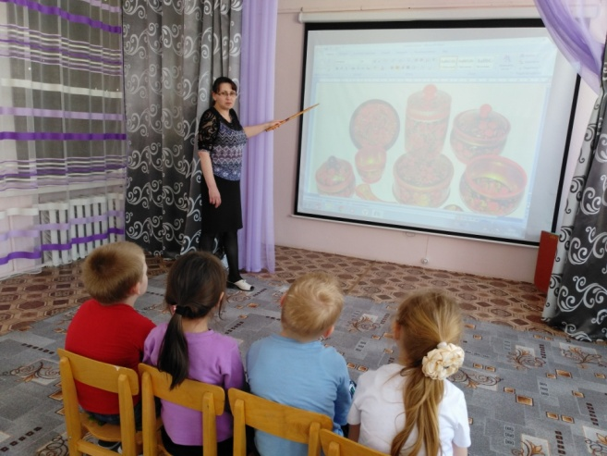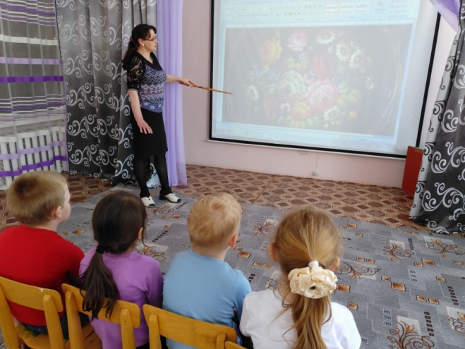

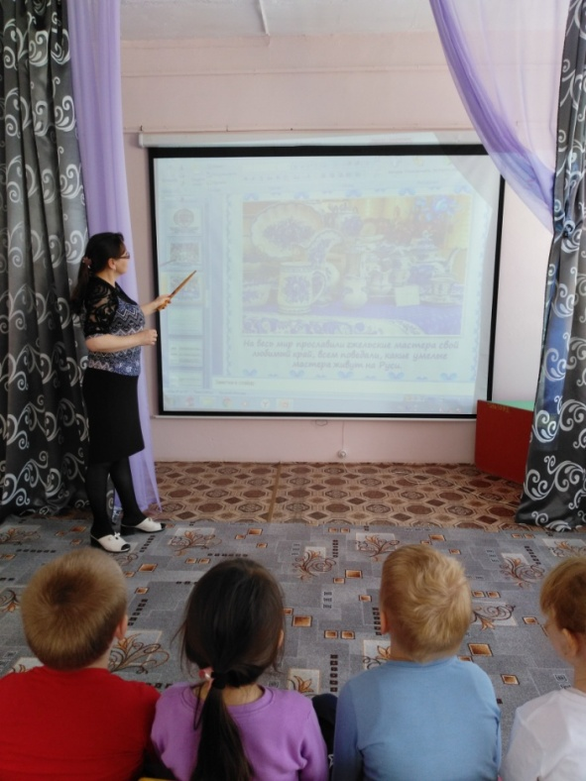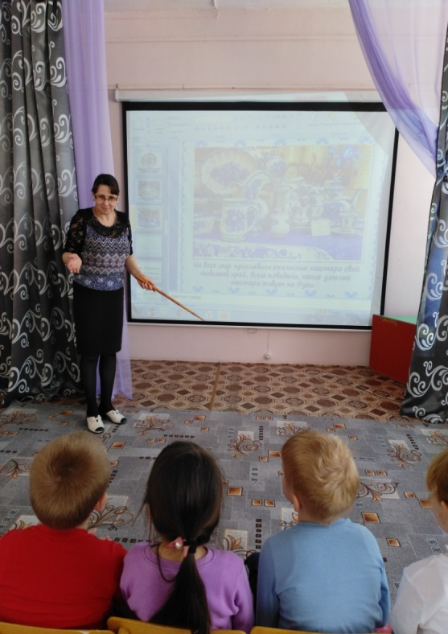

-Такую посуду, расписанную разными оттенками синего цвета на белом фоне называют гжельской и расписывают ее гжельские мастера. Посмотрите, сколько разной посуды на экране: чайник, ваза для цветов, чашечки и т.д.
Полюбуйтесь на красивую роспись гжельских мастеров. Всего одна краска, а сколько оттенков, и какая нарядная , праздничная получается роспись!
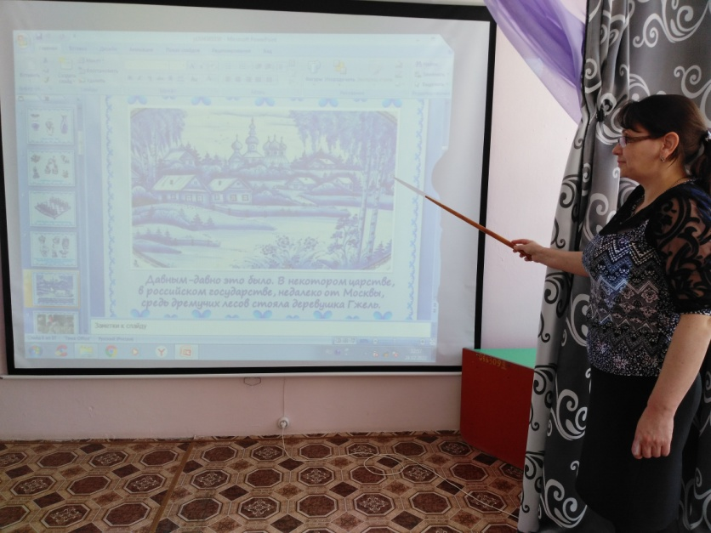

-Послушайте историю о том , как появилась гжельская роспись.

Давным – давно в одной деревушке с названием Гжель, которая находится недалеко от Москвы, жили – были смелые и умелые мастера. Собрались они однажды и стали думать, как бы им лучше мастерство своё показать, всех людей порадовать да край свой прославить. Думали и придумали. Нашли они в родной сторонушке глину чудесную, белую – белую, решили лепить из неё посуду разную, да такую, какой свет не видывал. Стал каждый мастер своё умение показывать. Один чайник слепил, другой мастер посмотрел и не стал лепить чайник, а слепил кувшинчик, а третий блюдо. Каждый мастер стал лепить свою посуду, и не было ни одного изделия похожего на другое.
Но не только лепниной украшали Гжельские мастера свои изделия, расписывали посуду синей краской разных оттенков. Рисовали на посуде различные узоры из сеточек, полосочек, цветов. Очень затейливая, нарядная получалась роспись. Полюбилась людям красивая посуда и стали называть её «нежно –голубое чудо». На весь мир прославили мастера свой любимый край, всем поведали какие умелые мастера живут на Руси.
Гжельские узоры приятно рассматривать.
-Посмотрите и скажите, какие элементы росписи использовали гжельские мастера украшая свои изделия? (кружки, точки, полосы, сеточка, завитки, дуги, волнистые линии, капельки, цветы, траву, листья, ветки).
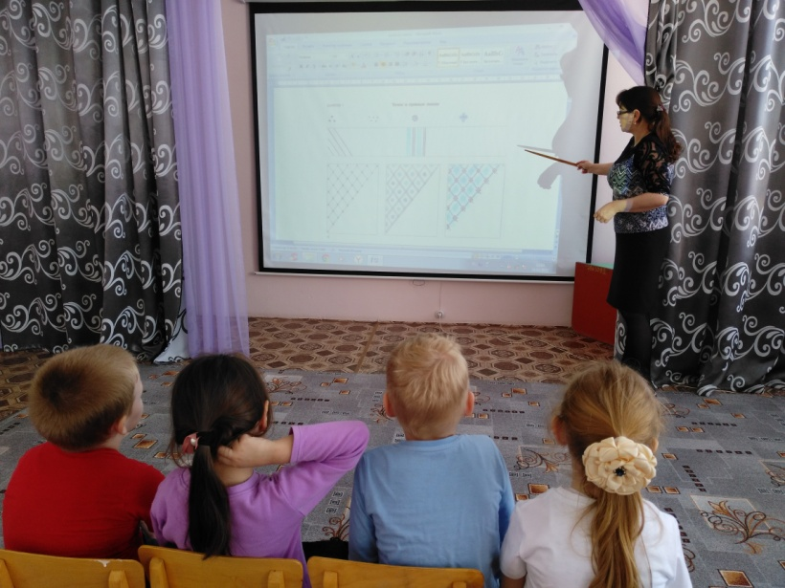

-А какие основные цвета используют мастера в своих изделиях? (Ответы детей).
(На экране фото чайного сервиза украшенный гжельской росписью. Воспитатель обращает внимание детей на экран)
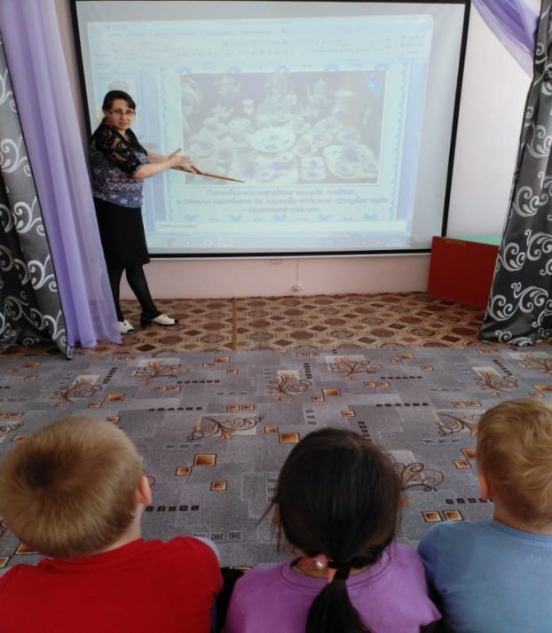
-Как вы думаете, что из посуды лучше всего подарить Ледяной Принцессе? (Ответы детей).
-Конечно, чайный сервиз.
(Воспитатель через телефон делает заказ в интернет магазине).
(Стук в дверь. Воспитатель заносит посылку.)
-Принесли наш заказ-чайный сервиз.
(Воспитатель достает сервиз и обращает внимание, что не вся чайная посуда расписана)
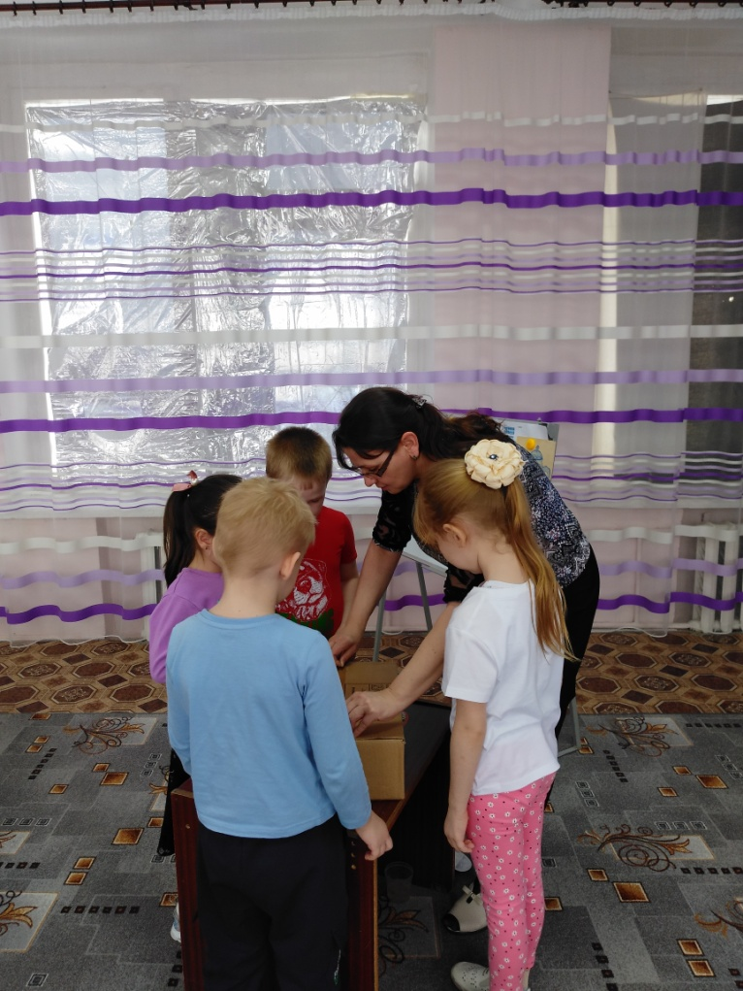

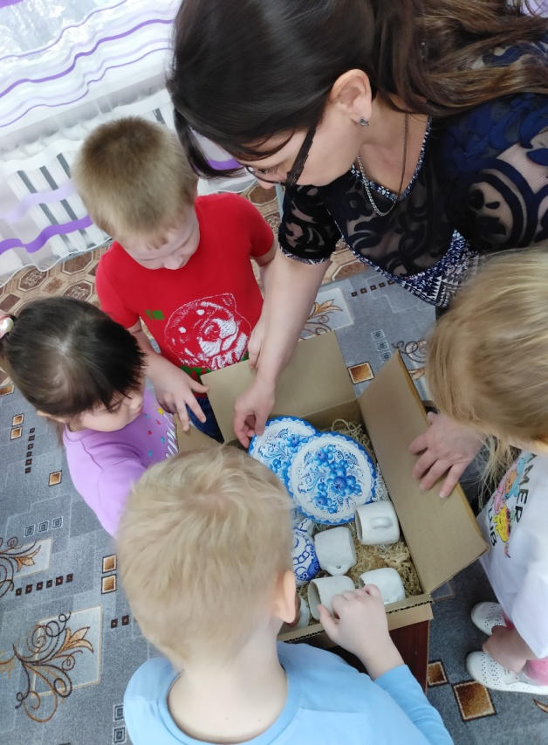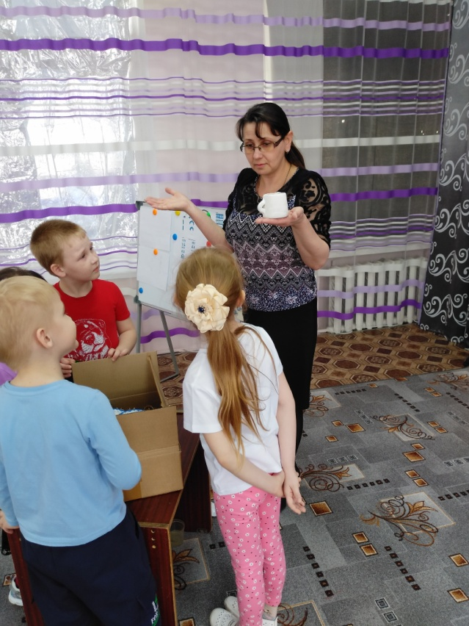
-Ребята посмотрите- чайник и блюдца расписаны гжелью, а чашечки нет. Что же нам делать? Как нам быть? (Предложения детей)
-Я предлагаю вам стать гжельскими мастерами и расписать чайные чашечки самим.

Прежде чем начать работу, мы немного разомнемся.
Физкультминутка «Посуда»
Вот большой стеклянный чайник,
("Надуть" живот, одна рука на поясе)
Очень важный, как начальник.
(Другая изогнута, как носик.)
Вот фарфоровые чашки,
(Приседать, одна рука на поясе.)
Очень хрупкие, бедняжки.
Вот фарфоровые блюдца,
(Кружиться, рисуя руками круг.)
Только стукни - разобьются.
Вот серебряные ложки,
(Потянуться, руки сомкнуть над головой)
Вот пластмассовый поднос -
Он посуду нам принес.
(Сделать большой круг.)
(дети занимают рабочие места).

-Посмотрите на краски, которые я вам приготовила. Все ли необходимые цвета у вас есть? -Верно, не хватает голубой краски. Что мы будем делать? (ответы детей)
-Правильно, смешаем на палитре белую краску (её должно быть много) и немного синей.
-Обратите внимание на этот цветок на чайнике. Как вы видите, он нарисован не одним цветом. Посмотрите, как можно одним мазком нарисовать такой лепесток. (Показ)

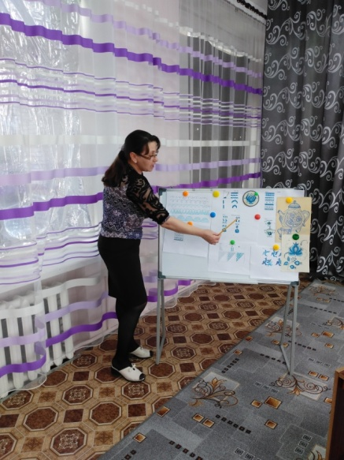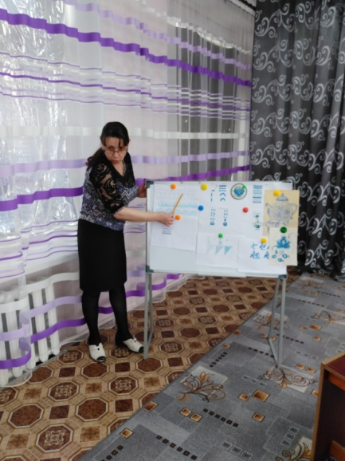
На широкую кисть набираю с одной стороны голубой цвет, а с другой – синий. Затем нужно поставить кисть на кончик и нарисовать с нажимом протяжный мазок.
-Обратите внимание на элементы гжельской росписи. Их можно использовать в своих работах.
- «бордюры» (Воспитатель показывает таблицу с изображением бордюров). Ими украшают края изделий (показывает бордюры на изделиях). Они могут быть простыми и сложными. Рисуют их тонкими линиями и дугами, украшают точками и капельками. А теперь напомните мне, как можно нарисовать тонкие линии?
Дети: Тонкие линии нужно рисовать концом кисти.
– «капелька» (показывает таблицу с изображением цветов и листьев, выполненных из капелек), такая простая, но сколько разных цветов и листиков можно нарисовать с её помощью (показывает на изделиях цветы и листья). Каким способом можно нарисовать «капельку»?
Дети: - Капелька рисуется способом примакивания ворса кисти к бумаге.
- Ну, раз вы так хорошо всё знаете, можно приступать к украшению чашек. А чтобы работа у вас ладилась, да спорилась, я включу вам музыку. Ведь музыка вдохновляет и располагает к творчеству.

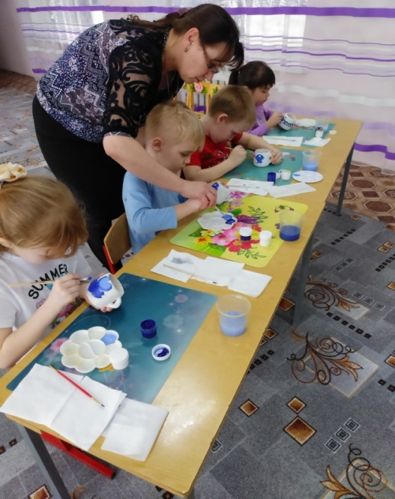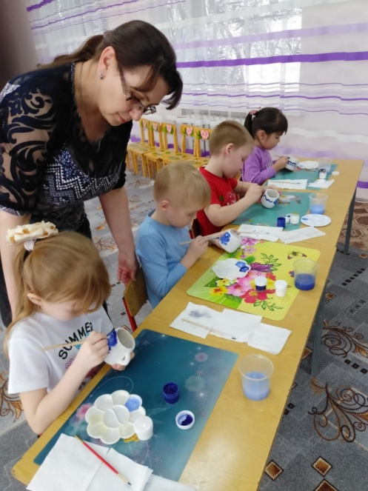
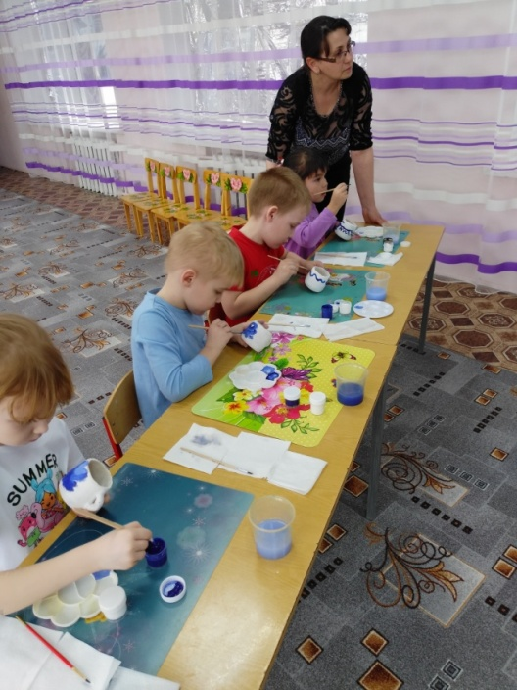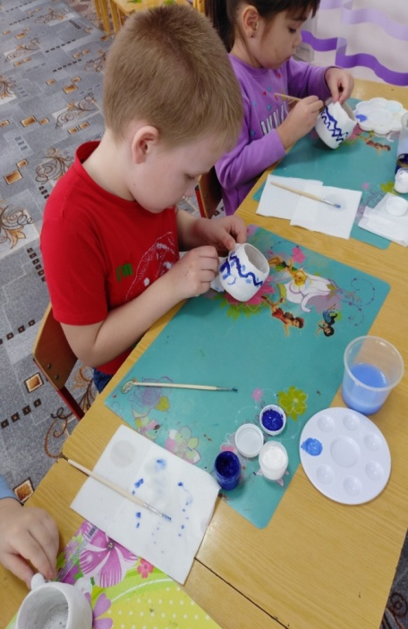

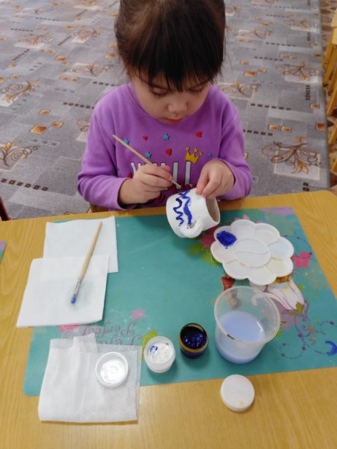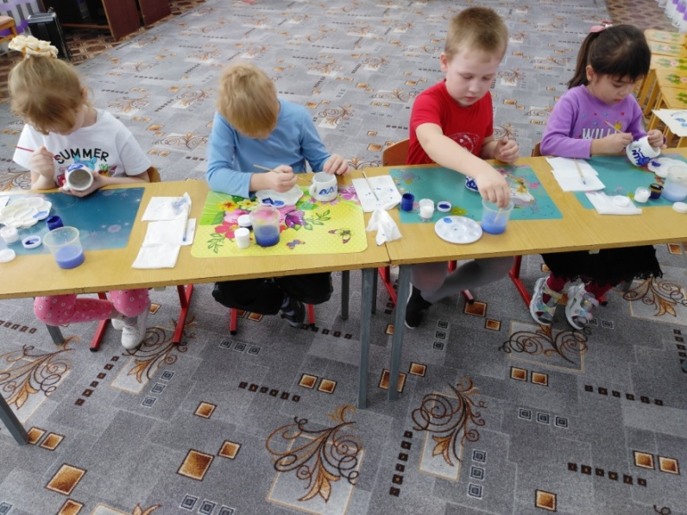
Дети самостоятельно работают. Напомнить, что начинать лучше с самых больших элементов узора. (В процессе самостоятельной деятельности воспитатель оказывает индивидуальную помощь. Следит за осанкой, за техникой исполнения.)
( В конце мастер-класса рассматриваются все работы).

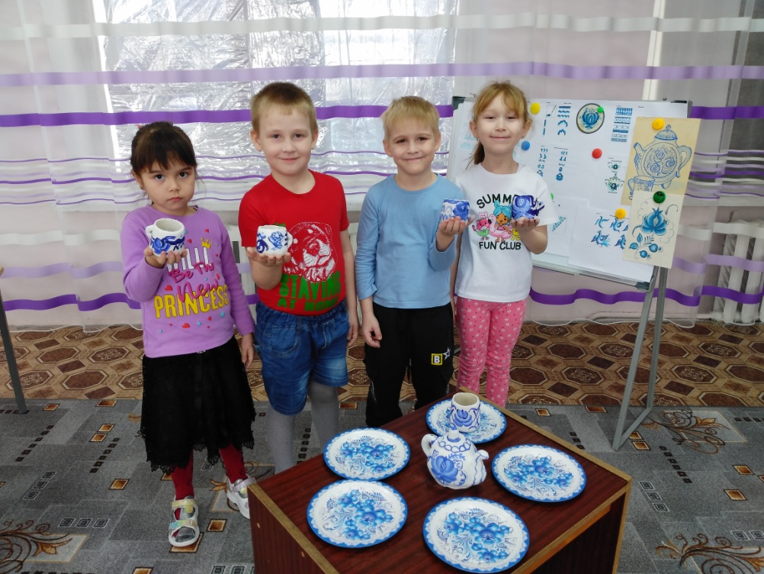
-Ребята вы молодцы, посмотрите, какие красивые чашечки у вас получились.
- Ай да посуда, что за диво, всем на зависть хороша ,
Вся нарядна и красива, расписная, вся в цветах!
Здесь и розы, и ромашки, одуванчик, васильки,
С синей сеточкой по краю, просто глаз не отвести.
Сотворили это чудо не из Гжели мастера,
Расписали эти чашки из детсада детвора
-Я думаю , что мы сумели помочь сказочным героям и Ледяной Принцессе очень понравится подарок.
- Вы как думаете?(Ответы детей).
-А теперь мы упакуем чайный сервиз в подарочную коробочку , привяжем к воздушным шарикам и отправим в волшебный лес сказочным героям.
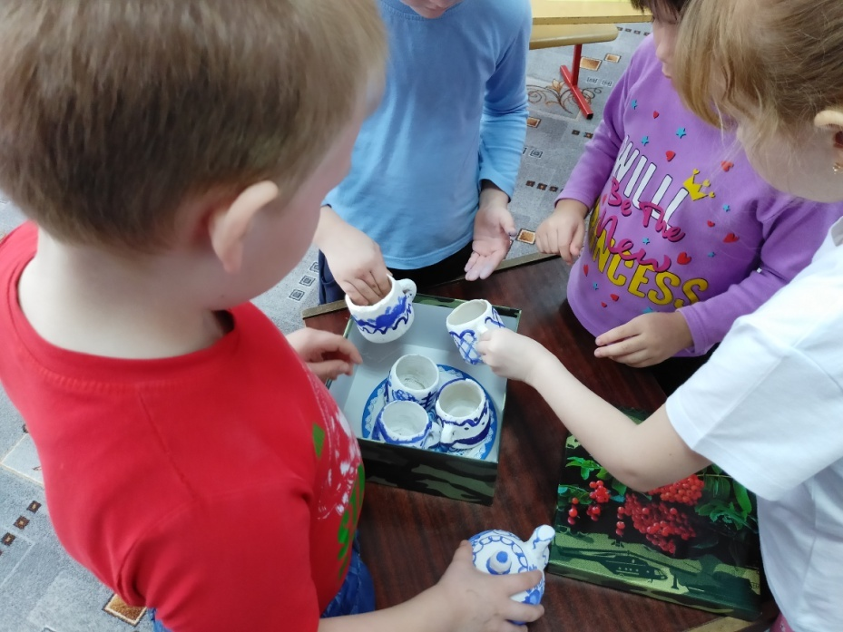

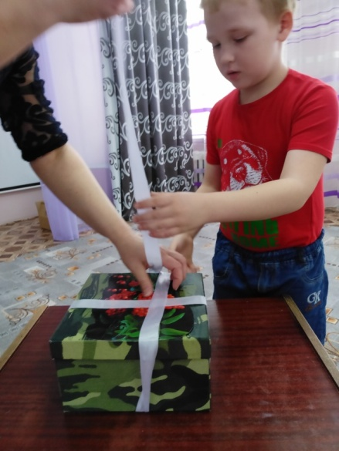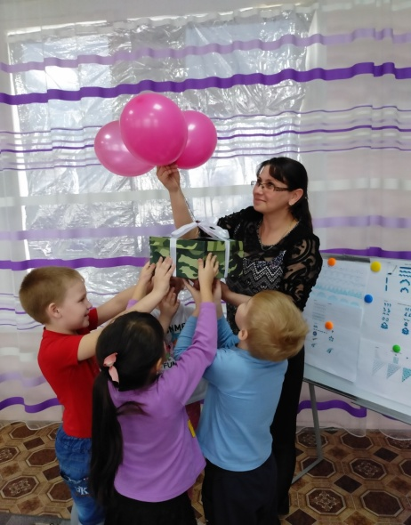

Рефлексия.
-Пришло время вспомнить, чем мы сегодня занимались?(Ответы детей)
-Мне очень интересно узнать, что нового, интересного вы сегодня узнали? (Ответы детей)
-Ребята, кому понравилось наше занятие - протяните руки вперед, а кому не понравилось - спрячьте за спину.

